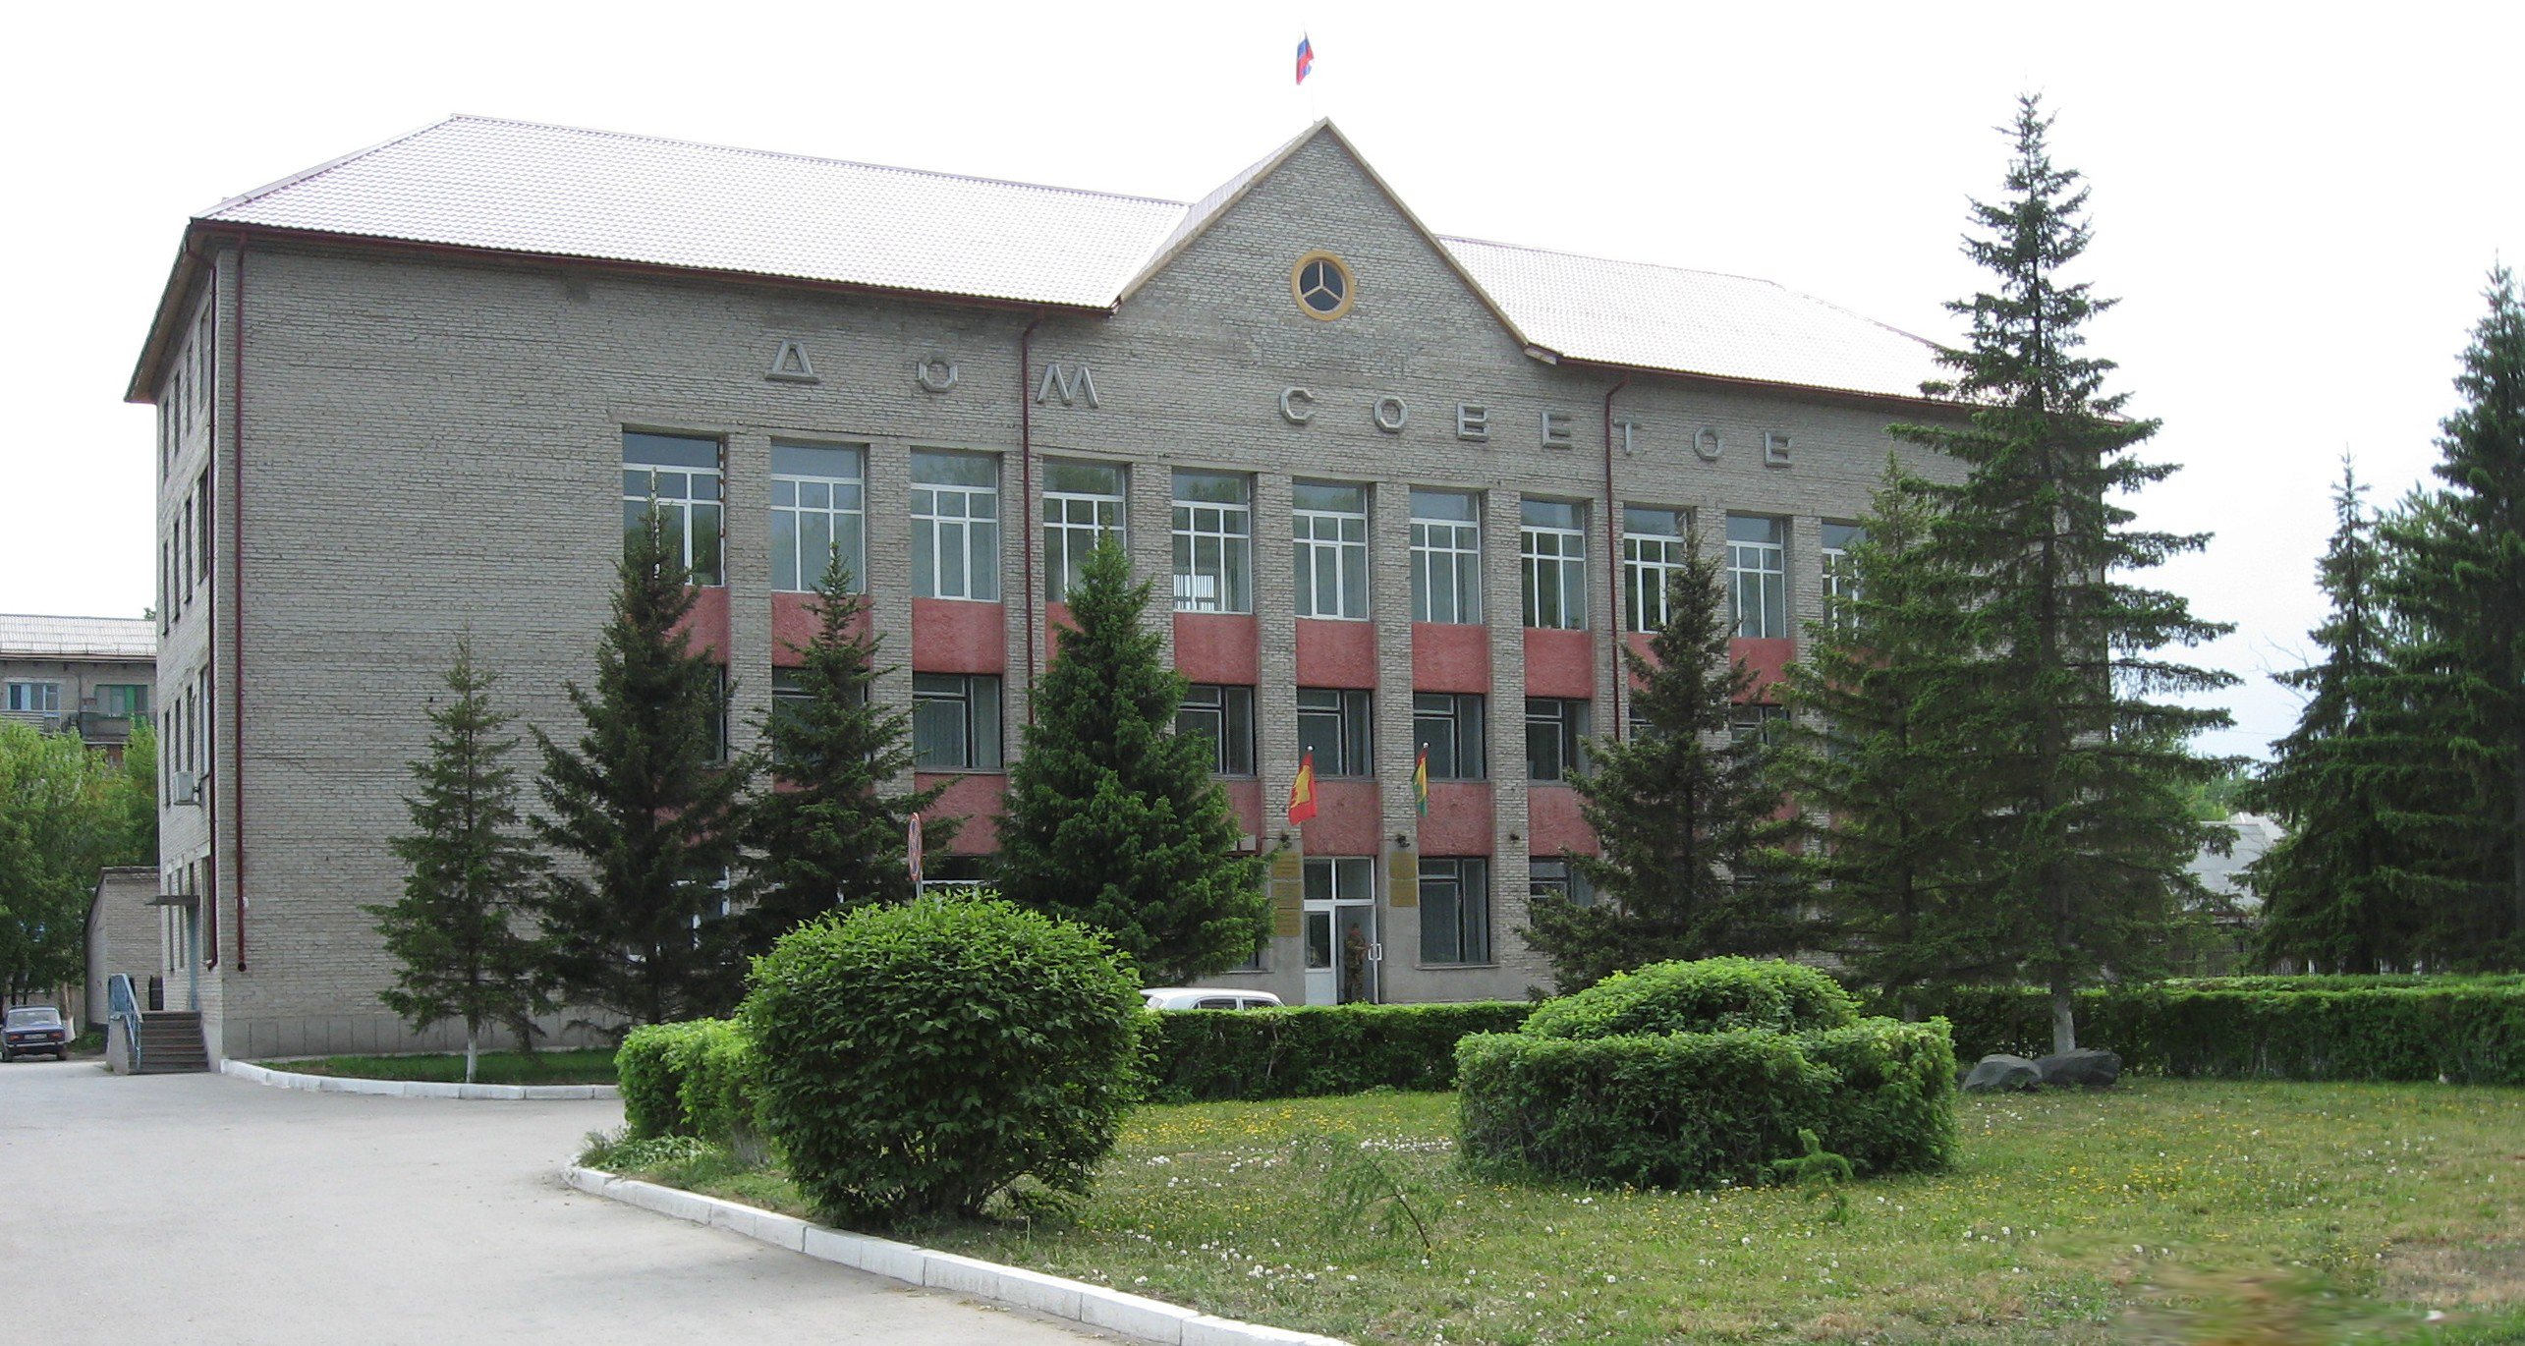



**"Бюллетень органов местного самоуправления**

**города Куйбышева Куйбышевского района Новосибирской области"**

**№ 77(1172) от 09 сентября 2022 года**

**СОДЕРЖАНИЕ**

**РАЗДЕЛ I.** Правовые акты, принятые на местном референдуме; решения Совета депутатов города Куйбышева Куйбышевского района Новосибирской области

|  |  |  |
| --- | --- | --- |
| **1.1.** | **РАСПОРЯЖЕНИЕ СОВЕТА ДЕПУТАТОВ ГОРОДА КУЙБЫШЕВА от 09.09.2022 № 19-р** «О созыве четырнадцатой сессии Совета депутатов города Куйбышева Куйбышевского района Новосибирской области пятого созыва» | 03 |

**РАЗДЕЛ II.** Правовые акты администрации, иных органов местного самоуправления и должностных лиц местного самоуправления города Куйбышева Куйбышевского района Новосибирской области

|  |  |  |
| --- | --- | --- |
| **2.1.** | **ПОСТАНОВЛЕНИЕ АДМИНИСТРАЦИИ ГОРОДА КУЙБЫШЕВА КУЙБЫШЕВСКОГО РАЙОНА НОВОСИБИРСКОЙ ОБЛАСТИ от 26.08.2022 № 1086** «О внесении изменения в административный регламент предоставления муниципальной услуги «Утверждение схемы расположения земельного участка или земельных участков на кадастровом плане территории», утверждённый постановлением администрации города Куйбышева Куйбышевского района Новосибирской области от 27.12.2018 № 2002» | 03 |
| **2.2.** | **ПОСТАНОВЛЕНИЕ АДМИНИСТРАЦИИ ГОРОДА КУЙБЫШЕВА КУЙБЫШЕВСКОГО РАЙОНА НОВОСИБИРСКОЙ ОБЛАСТИ от 09.09.2022 № 1155** «Об установлении тарифов на платные услуги муниципального бюджетного учреждения спорта города Куйбышева Куйбышевского района Новосибирской области «Спортивно-оздоровительный центр города Куйбышева» | 05 |

**РАЗДЕЛ III.** Официальные сообщения и материалы органов местного самоуправления города Куйбышева Куйбышевского района Новосибирской области

**РАЗДЕЛ IV.** Иная информация

**РАЗДЕЛ I.**

**ПРАВОВЫЕ АКТЫ, ПРИНЯТЫЕ НА МЕСТНОМ РЕФЕРЕНДУМЕ; РЕШЕНИЯ СОВЕТА ДЕПУТАТОВ ГОРОДА КУЙБЫШЕВА КУЙБЫШЕВСКОГО РАЙОНА НОВОСИБИРСКОЙ ОБЛАСТИ**

* 1. **РАСПОРЯЖЕНИЕ СОВЕТА ДЕПУТАТОВ ГОРОДА КУЙБЫШЕВА от 09.09.2022 № 19-р** «О созыве четырнадцатой сессии Совета депутатов города Куйбышева Куйбышевского района Новосибирской области пятого созыва»

**РАСПОРЯЖЕНИЕ**

09.09.2022 № 19-р

**О созыве четырнадцатой сессии Совета депутатов города Куйбышева Куйбышевского района Новосибирской области пятого созыва**

Созвать четырнадцатую сессию Совета депутатов города Куйбышева Куйбышевского района Новосибирской области пятого созыва 19 сентября 2022 года в 11.00 часов в актовом зале администрации Куйбышевского муниципального района Новосибирской области (г. Куйбышев, ул. Краскома, 37).

Предложить на рассмотрение Совету депутатов города Куйбышева Куйбышевского района Новосибирской области вопросы:

- О внесении изменений в Устав городского поселения города Куйбышева Куйбышевского муниципального района Новосибирской области;

- О внесении изменений в решение Совета депутатов от 21.12.2021 № 51 «О бюджете города Куйбышева Куйбышевского района Новосибирской области на 2022 год и плановый период 2023 и 2024 годов»;

- О внесении изменений в решение Совета депутатов города Куйбышева Куйбышевского района Новосибирской области от 27.04.2016 № 622 «Об утверждении Положения о порядке управления и распоряжения муниципальным жилищным фондом города Куйбышева Куйбышевского района Новосибирской области»;

- Об отмене решения Совета депутатов города Куйбышева Куйбышевского района Новосибирской области от 20.05.2011 № 39 «О порядке деятельности общественных кладбищ на территории города Куйбышева Куйбышевского района Новосибирской области»;

- Об информации избирательной комиссии муниципального образования города Куйбышева Куйбышевского района Новосибирской области «Об итогах дополнительных выборов депутата Совета депутатов города Куйбышева Куйбышевского района Новосибирской области пятого созыва по одномандатному избирательному округу № 1»;

- О внесении изменений в решение Совета депутатов города Куйбышева Куйбышевского района Новосибирской области от 14.10.2021 № 24 «Об утверждении графика приема избирателей депутатами Совета депутатов города Куйбышева Куйбышевского района Новосибирской области пятого созыва»;

- О внесении изменений в решение Совета депутатов города Куйбышева от 24.09.2021 № 15 «Об утверждении составов постоянных комиссий Совета депутатов города Куйбышева Куйбышевского района Новосибирской области пятого созыва».

Председатель Совета депутатов Е.А. Яблокова

**РАЗДЕЛ II.**

**ПРАВОВЫЕ АКТЫ АДМИНИСТРАЦИИ, ИНЫХ ОРГАНОВ МЕСТНОГО САМОУПРАВЛЕНИЯ И ДОЛЖНОСТНЫХ ЛИЦ МЕСТНОГО САМОУПРАВЛЕНИЯ ГОРОДА КУЙБЫШЕВА КУЙБЫШЕВСКОГО РАЙОНА НОВОСИБИРСКОЙ ОБЛАСТИ**

**2.1. ПОСТАНОВЛЕНИЕ АДМИНИСТРАЦИИ ГОРОДА КУЙБЫШЕВА КУЙБЫШЕВСКОГО РАЙОНА НОВОСИБИРСКОЙ ОБЛАСТИ от 26.08.2022 № 1086** «О внесении изменения в административный регламент предоставления муниципальной услуги «Утверждение схемы расположения земельного участка или земельных участков на кадастровом плане территории», утверждённый постановлением администрации города Куйбышева Куйбышевского района Новосибирской области от 27.12.2018 № 2002»

**ПОСТАНОВЛЕНИЕ**

26.08.2022 № 1086

**О внесении изменения в административный регламент предоставления муниципальной услуги «Утверждение схемы расположения земельного участка или земельных участков на кадастровом плане территории», утверждённый постановлением администрации города Куйбышева Куйбышевского района Новосибирской области от 27.12.2018 № 2002»**

Руководствуясь Федеральным законом от 27.07.2010 №210-ФЗ «Об организации предоставления государственных и муниципальных услуг», на основании экспертного заключения Министерства юстиции Новосибирской области от 10.08.2022 № 4417-02-02-03/9

ПОСТАНОВЛЯЕТ:

1. Внести в административный регламент предоставления муниципальной услуги «Утверждение схемы расположения земельного участка или земельных участков на кадастровом плане территории», утверждённый постановлением администрации города Куйбышева Куйбышевского района Новосибирской области от 27.12.2018 № 2002 следующее изменение:

1.1. подпункт 2.6.3 изложить в следующей редакции:

«2.6.3. Запрещается требовать от заявителя:

1) представления документов и информации или осуществления действий, представление или осуществление которых не предусмотрено нормативными правовыми актами, регулирующими отношения, возникающие в связи с предоставлением муниципальных услуг;

2) представления документов и информации, в том числе подтверждающих внесение заявителем платы за предоставление муниципальных услуг, которые находятся в распоряжении органов, предоставляющих муниципальные услуги, иных органов местного самоуправления либо подведомственных органам местного самоуправления организаций, участвующих в предоставлении предусмотренных частью 1 статьи 1 настоящего Федерального закона от 27.07.2010 № 210-ФЗ «Об организации предоставления государственных и муниципальных услуг» муниципальных услуг, в соответствии с нормативными правовыми актами Российской Федерации, нормативными правовыми актами субъектов Российской Федерации, муниципальными правовыми актами, за исключением документов, включенных в определенный пунктом 2.6.1. настоящего постановления перечень документов. Заявитель вправе представить указанные документы и информацию в органы, предоставляющие муниципальные услуги, по собственной инициативе;

3) осуществления действий, в том числе согласований, необходимых для получения муниципальных услуг и связанных с обращением в иные органы местного самоуправления, организации, за исключением получения услуг и получения документов и информации, предоставляемых в результате предоставления таких услуг, включенных в перечни, указанные в части 1 статьи 9 Федерального закона от 27.07.2010 № 210-ФЗ «Об организации предоставления государственных и муниципальных услуг»;

4) представления документов и информации, отсутствие и (или) недостоверность которых не указывались при первоначальном отказе в приеме документов, необходимых для предоставления муниципальной услуги, либо в предоставлении муниципальной услуги, за исключением следующих случаев:

а) изменение требований нормативных правовых актов, касающихся предоставления муниципальной услуги, после первоначальной подачи заявления о предоставлении муниципальной услуги;

б) наличие ошибок в заявлении о предоставлении муниципальной услуги и документах, поданных заявителем после первоначального отказа в приеме документов, необходимых для предоставления муниципальной услуги, либо в предоставлении муниципальной услуги и не включенных в представленный ранее комплект документов;

в) истечение срока действия документов или изменение информации после первоначального отказа в приеме документов, необходимых для предоставления муниципальной услуги, либо в предоставлении муниципальной услуги;

г) выявление документально подтвержденного факта (признаков) ошибочного или противоправного действия (бездействия) должностного лица органа, предоставляющего муниципальную услугу, муниципального служащего, работника многофункционального центра, работника организации, предусмотренной частью 1.1 статьи 16 в части 1 статьи 9 Федерального закона от 27.07.2010 № 210-ФЗ «Об организации предоставления, при первоначальном отказе в приеме документов, необходимых для предоставления муниципальной услуги, либо в предоставлении муниципальной услуги, о чем в письменном виде за подписью руководителя органа, предоставляющего муниципальную услугу, руководителя многофункционального центра при первоначальном отказе в приеме документов, необходимых для предоставления муниципальной услуги, либо руководителя организации, предусмотренной частью 1.1 статьи 16 в части 1 статьи 9 Федерального закона от 27.07.2010 № 210-ФЗ «Об организации предоставления, уведомляется заявитель, а также приносятся извинения за доставленные неудобства;

5) предоставления на бумажном носителе документов и информации, электронные образы которых ранее были заверены в соответствии с пунктом 7.2 части 1 статьи 16 Федерального закона от 27.07.2010 № 210-ФЗ «Об организации предоставления, за исключением случаев, если нанесение отметок на такие документы либо их изъятие является необходимым условием предоставления муниципальной услуги, и иных случаев, установленных федеральными законами.».

2. Управлению делами администрации города Куйбышева (Рукицкая Т.А.) опубликовать настоящее постановление в периодическом печатном издании «Бюллетень органов местного самоуправления города Куйбышева Куйбышевского района Новосибирской области», на официальном сайте в сети Интернет [www.kainsk.nso.ru](http://www.kainsk.nso.ru).

Глава города Куйбышева

Куйбышевского района

Новосибирской области А.А.Андронов

**2.2. ПОСТАНОВЛЕНИЕ АДМИНИСТРАЦИИ ГОРОДА КУЙБЫШЕВА КУЙБЫШЕВСКОГО РАЙОНА НОВОСИБИРСКОЙ ОБЛАСТИ от 09.09.2022 № 1155** «Об установлении тарифов на платные услуги муниципального бюджетного учреждения спорта города Куйбышева Куйбышевского района Новосибирской области «Спортивно-оздоровительный центр города Куйбышева»

**ПОСТАНОВЛЕНИЕ**

09.09.2022 № 1155

**Об установлении тарифов на платные услуги муниципального бюджетного учреждения спорта города Куйбышева Куйбышевского района Новосибирской области «Спортивно-оздоровительный центр города Куйбышева»**

Руководствуясь Решением Совета депутатов города Куйбышева Куйбышевского района Новосибирской области четвертого созыва от 16.12.2020 №491 «Об определении Порядка принятия решений об установлении тарифов на услуги (работы), оказываемые и производимые муниципальными предприятиями и утверждениями города Куйбышева Куйбышевского района Новосибирской области» » и с учетом протокола заседания Регулирующего органа в области установления цен, тарифов и надбавок на товары и услуги, производимые и оказываемые муниципальными предприятиями и учреждениями от 09.09.2022 № 3

ПОСТАНОВЛЯЕТ:

1. Установить с 15.09.2022 года муниципальному бюджетному учреждению спорта города Куйбышева Куйбышевского района Новосибирской области «Спортивно-оздоровительный центр города Куйбышева» тариф на услугу «Лечебная физкультура для детей от 3 до 6 лет» в размере 960 руб./ в месяц (8 занятий).

2. Опубликовать постановление в Бюллетене органов местного самоуправления города Куйбышева Куйбышевского района Новосибирской области.

3. Контроль за исполнением настоящего Постановления оставляю за собой.

Глава города Куйбышева

Куйбышевского района

Новосибирской области А.А.Андронов

Администрация города Куйбышева Куйбышевского района Новосибирской области

Совет депутатов города Куйбышева Куйбышевского района Новосибирской области

Редакционный совет:

- Кускова Е.Г., заместитель главы администрации города-

начальник отдела культуры, спорта и молодежной политики

(председатель)

- Рукицкая Т.А., управляющий делами администрации города Куйбышева

(заместитель председателя)

- Можаева А.А., ведущий эксперт управления делами

(секретарь)

- Пронина Е.В., ведущий эксперт по работе с общественностью и СМИ

- Шурышева О.Ю., депутат Совета депутатов г. Куйбышева (V созыва)

- Павлова Н.В., депутат Совета депутатов г. Куйбышева (V созыва)

Адрес издателя:

632387

Город Куйбышев Куйбышевского района Новосибирской области

Ул. Краскома, 37

Тел./факс (383862) 51-390, 50-930

E-mail: kainsk-today@mail.ru

Тираж 10 экземпляров

Электронная версия Бюллетеня

размещается на официальном сайте администрации города Куйбышева

Куйбышевского района Новосибирской области: www.kainsk.nso.ru

Распространяется бесплатно